2023年全国职业院校技能大赛
高职组“机器人系统集成应用技术”赛项
竞赛任务书（学生赛）
样题9

选手须知：
- 本任务书共 25页，如出现任务书缺页、字迹不清等问题，请及时向裁判示意，并进行任务书的更换。
- 参赛队应在5小时内完成本任务书规定内容。
- 竞赛工位提供2台计算机，参考资料存储在“D:\参考资料”文件夹中。选手在竞赛过程中利用计算机创建的程序文件必须存储到“D:\技能竞赛”文件夹中，未存储到指定位置的程序文件不作为竞赛成果予以评分。请及时对程序文件存储，建议每10-15分钟1次。
- 任务书中只允许填写竞赛相关信息，不得出现学校、姓名等与身份有关的信息或与竞赛过程无关的内容，否则成绩无效。
- 由于参赛选手人为原因导致竞赛设备损坏，以致无法正常继续比赛，将取消参赛队竞赛资格。
- 选手在比赛期间任何时间，均不得损毁、丢弃或赛后带离与比赛相关的材料、工具、图纸、程序、文件等相关资料，否则取消选手比赛资格，比赛成绩以零分计。
- 竞赛过程中违反相关规定的，根据评分表中扣分项目进行违规扣分。

场次号： 赛位号：

任务背景：机器人系统集成需求及产品生产要求
- 背景介绍
企业需要对现有机器人系统进行集成，以满足产品零件的生产单元升级改造和不同类型产品零件的共线生产。以智能制造技术为基础，在现有设备单元的基础上，结合工业机器人、视觉、数控系统、RFID等设备，实现柔性化生产；选用工业以太网通讯方式完成设备端的控制和信息采集，利用人机交互系统、MES系统完成对生产全流程的监控和优化，实现智能化生产；请根据具体任务要求和硬件条件，完成机器人系统的单元改造的集成设计、安装部署、编程调试，实现试生产验证。
- 生产对象
生产对象为汽车行业的轮毂零件，完成粗加工后的半成品铸造铝制零件。轮毂零件在其正面、背面布置有定位基准、RFID电子信息区域、零件缺陷表征区域、数控加工区域等。
（1）产品零件在应用平台各单元中通过轮廓和定位基准实现准确定位，正面背面定位方式相同。
（2）产品的拾取须采用专用工具实现，如产品的正面拾取与背面拾取，均须采用不同的工具实现相应功能。选手可根据不同功能要求自行选择合理的工具，并完成相关任务。
（3）下图为所示加工零件图
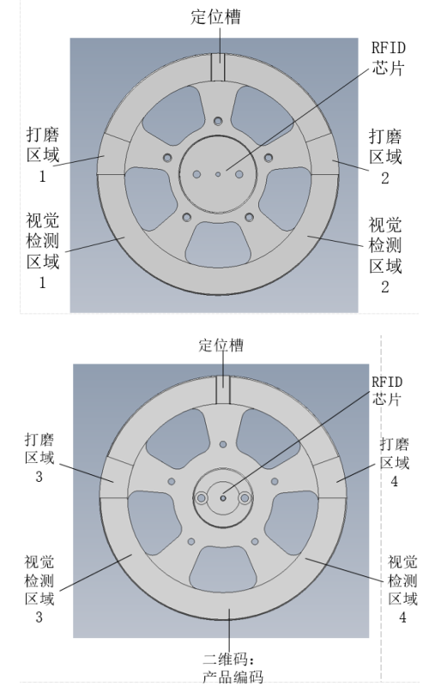
图1 加工零件图示
- 职业素养
竞赛过程中，对参赛选手的技术应用合理性、工具操作规范性、机械电气工艺规范性、耗材使用环保性、功耗控制节能性以及赛场纪律、安全和文明生产等职业素养进行综合评价，采用扣分制。

模块一 机器人系统方案设计和仿真调试（30分）

任务1 系统方案设计和仿真调试（20分）

1.1 系统方案设计
（1）根据产品生产工艺流程，结合所提供的硬件单元尺寸和功能，合理设计各单元的布局分布。
（2）绘制布局方案：在任务书附件一上绘制系统布局方案一份，要求各单元用框图表示并用文字标识，比例适当。
（3）根据产品生产工艺流程，结合提供的硬件单元功能，合理设计控制系统结构。
（4）绘制控制系统通讯拓扑结构图：在任务书附件二上绘制控制系统方案，要求各功能单元的远程 IO 模块必须连接到总控单元的 PLC 上，通过连线体现出所有网络通信设备的连接情况，并注明设备名称、通讯方式和通讯地址。

1.2 系统仿真搭建
（1）根据系统布局方案设计结果，在虚拟调试软件中，搭建工业机器人、数控、工具、仓储、分拣、检测、打磨等组成的机器人集成应用系统。
（2）在虚拟仿真系统中，定义仓储单元1号、6号工位的光电传感器，使其具备传感器检测功能，可以检测对应工位上的产品零件，并关联对应变量。
- 在虚拟仿真系统中，定义仓储单元1号、6号工位的红、绿指示灯颜色状态，要求仓位有料显示绿色，无料显示红色，关联对应变量。
- 在虚拟仿真系统中，定义分拣单元3号道口三个气缸状态机。在模型“场景”下，找到“分拣-横挡板3”、“分拣-上推板3”和“分拣-下推板3”装配体，定义为状态机，命名为“分拣-横挡板3状态机”、“分拣-上推板3状态机”和“分拣-下推板3状态机”。“分拣-横挡板3”设定状态机运
动模式为“平移”，运动最小值“0mm”，最大值“52mm”，方向与实际气缸运动方向一致；设定两个状态，状态1为抬起状态，运动时间0s，关节值0mm，状态2为落下状态，运动时间1s，关节值52mm。“分拣-上推板3”设定状态机运动模式为“平移”，运动最小值“0mm”，最大值“110mm”，方向与实际气缸运动方向一致；设定三个状态，状态1为回位状态，运动时间0s，关节值0mm，状态2为伸出状态，运动时间1s，关节值16mm，状态3为推出状态，运动时间3s，关节值110mm。“分拣-下推板3”设定状态机运动模式为“平移”，运动最小值“0mm”，最大值“147mm”，方向与实际气缸运动方向一致；设定三个状态，状态1为回位状态，运动时间0s，关节值0mm，状态2为伸出状态，运动时间2s，关节值131mm，状态3为推出状态，运动时间3s，关节值147mm。
- 在虚拟仿真系统中，定义加工单元前门状态机。在模型“场景”下，找到“加工-左侧滑动门”装配体，对装配体部件进行重命名，并且定义为状态机，命名为“加工-左侧滑动门状态机”，设定状态机运动模式为“平移”，运动最小值“0mm”，最大值“550mm”，方向与实际气缸运动方向一致，设定两个状态，状态1为关门状态，运动时间0s，关节值0mm，状态2为开门状态，运动时间1s，关节值550mm。完成状态机定义后，用“加工-左侧滑动门状态机”抓取“加工-左滑动门-传感器遮挡板”。
- 虚拟仿真工作站的状态机、指示灯、传感器、导轨等进行变量关联，所有涉及的变量按表1地址进行配置。
表1 变量地址
序号 | 地址 | 功能注释 | 序号 | 地址 | 功能注释
1 | M200 | 仓储-托盘6 | 1 | M201 | 托盘6伸出位
1 | M200 | 仓储-托盘6 | 2 | M202 | 托盘6缩回位
2 | M210 | 加工-左侧滑动门 | 3 | M211 | 左侧滑动门开门
2 | M210 | 加工-左侧滑动门 | 4 | M212 | 左侧滑动门关门
3 | M220 | 打磨-转位升降机构 | 5 | M221 | 升降机构上升位
3 | M220 | 打磨-转位升降机构 | 6 | M222 | 升降机构下降位
4 | M230 | 打磨-转位夹具 | 7 | M231 | 转位夹具逆时针180°
4 | M230 | 打磨-转位夹具 | 8 | M232 | 转位夹具顺时针180°
5 | M240 | 打磨-转位夹具夹爪1 | 9 | M241 | 转位夹具夹爪1松开

 |  |  | 10 |  | 转位夹具夹爪2松开
6 |  | 打磨-转位夹具夹爪2 | 11 | M242 | 转位夹具夹爪1夹紧
6 |  | 打磨-转位夹具夹爪2 | 12 | M242 | 转位夹具夹爪2夹紧
7 | M250 | 打磨-工台-夹紧气缸1 | 13 | M251 | 工台-夹紧气缸1松开
7 | M250 | 打磨-工台-夹紧气缸1 | 14 | M251 | 工台-夹紧气缸2松开
8 | M250 | 打磨-工台-夹紧气缸2 | 15 | M252 | 工台-夹紧气缸1夹紧
8 | M250 | 打磨-工台-夹紧气缸2 | 16 | M252 | 工台-夹紧气缸2夹紧
9 | M260 | 打磨-转台 | 17 | M261 | 转台顺时针转180°
9 | M260 | 打磨-转台 | 18 | M262 | 转台逆时针转180°
10 | M270 | 打磨-转台夹紧气缸1 | 19 | M271 | 转台夹紧气缸1松开
10 | M270 | 打磨-转台夹紧气缸1 | 20 | M271 | 转台夹紧气缸2松开
11 | M270 | 打磨-转台夹紧气缸2 | 21 | M272 | 转台夹紧气缸1夹紧
11 | M270 | 打磨-转台夹紧气缸2 | 22 | M272 | 转台夹紧气缸2夹紧
12 | M280 | 分拣-横挡板3 | 23 | M281 | 分拣-横挡板3抬起到位
12 | M280 | 分拣-横挡板3 | 24 | M282 | 分拣-横挡板3落下到位
13 | M290 | 分拣-上推板3回位 | 25 | M293 | 分拣-上推板3回位到位
14 | M291 | 分拣-上推板3伸出 | 26 | M294 | 分拣-上推板3伸出到位
15 | M292 | 分拣-上推板3推出 | 27 | M295 | 分拣-上推板3推出到位
16 | M300 | 分拣-下推板3回位 | 28 | M303 | 分拣-下推板3回位到位
17 | M301 | 分拣-下推板3伸出 | 29 | M304 | 分拣-下推板3伸出到位
18 | M302 | 分拣-下推板3推出 | 30 | M305 | 分拣-下推板3推出到位
19 | M310 | 仓储工位1指示灯 | 31 | M320 | 仓储工位1传感器
20 | M310 | 仓储工位6指示灯 | 32 | M320 | 仓储工位6传感器
21 | M1000 | 机器人导轨地址 | 33 | M1100 | 机器人导轨位置反馈

1.3 虚拟调试
（1）通过硬件网关，利用硬件按键来启动虚拟调试软件的工程文件运行，要求按下总控单元控制面板的“绿色自保持”按钮，开始运行虚拟联调流程。
（2）根据轮毂零件的生产工艺流程要求，编写PLC程序，编写虚拟仿真系统中工业机器人仿真程序，最终实现虚拟调试，验证设备布局方案和工艺流程的合理性。工艺流程如下图2所示，需结合表2所示的初始特征及状态信息，完成1个轮毂零件的生产流程虚拟联调。
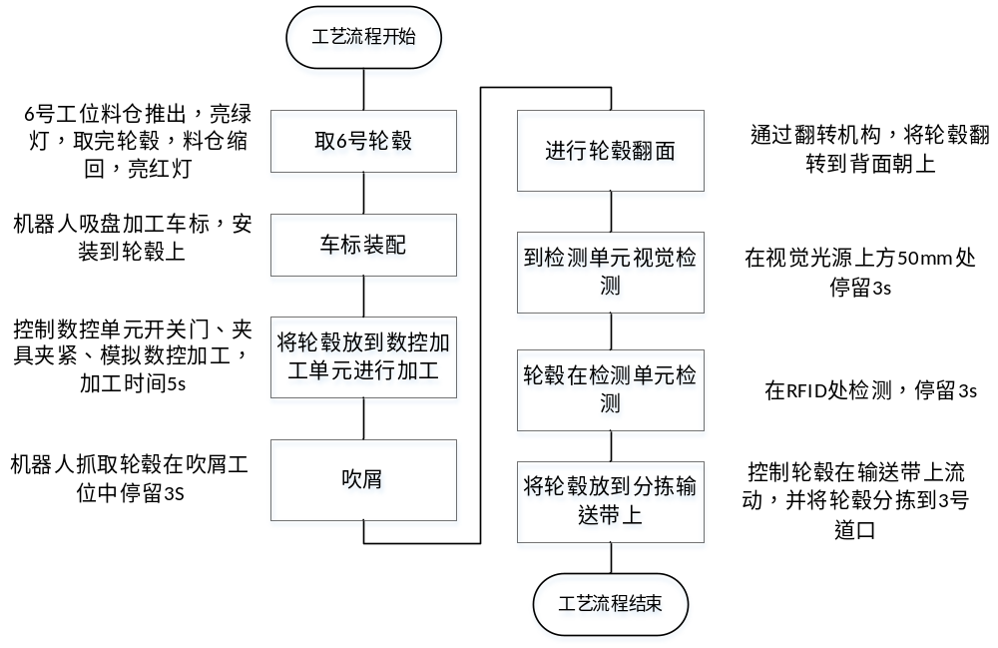
图2 工艺流程图
表2 虚拟调试过程轮毂初始状态
轮毂放置初始位置 | 轮毂放置方向
6号仓 | 正面向上
注：运行过程中，机器人不得出现轴超限、不可达、奇异点等情况。PLC程序下载到总控单元的PLC1中。

任务2 系统搭建及故障排除（10分）

2.1 硬件搭建
根据虚拟仿真验证的系统布局方案设计，调整各单元的相对位置，完成应用平台的硬件拼装固定。
要求：
根据布局设计完成各单元位置调整。要求：各单元地脚支撑升起，各单元间通过连接板固连。
对各单元的底柜门板做调整。要求：应用平台底柜内部连通、无门板遮挡，外侧四周全部安装门板，多余门板放置在U 型支架内。

2.2 电气及网络连接
根据系统布局方案设计和控制系统方案设计，完成各单元的电路、气路、通讯线路连接，完成工业机器人示教器的线缆连接。
要求：
（1）电源线缆由单元底柜的底板快接插头安装后通过底柜的下部线槽铺设； 气源、通讯线缆由设备端安装后通过底柜的上部线槽铺设。
（2）单元间电源线缆未放入线槽部分，不能出现折弯，整齐摆放在底柜底板上。
（3）应用平台总电源线路完成连接后用赛位内提供的临时线槽覆盖。
（4）气源线缆在台面部分必须进入线槽，未进入线槽部分利用固定扣和扎带固定在台面或立柱上，要求裁剪长度合适，不能出现折弯、缠绕和变形，不允许出现漏气。
（5）通讯线缆在台面部分必须进入线槽，未进入线槽部分利用固定扣和扎带固定在台面或立柱上，不能出现折弯、缠绕和变形。
（6）工业机器人示教器线缆在插接时注意接口方向和旋紧螺母的使用方法， 不得在未完全插入前转动快接插头。
（7）手动测试单元功能动作。

2.3 系统故障诊断与排除
根据电气原理图，检查各单元功能是，设备存在两处故障需要选手进行排除，分别是：
（1）总控单元的台面部分存在电气接线故障 1 处，请参照电气接线图判断故障位置，并修复。
（2）分拣单元的台面部分存在电气接线故障 1 处，请参照电气接线图判断故障位置，并修复。
注意：不涉及强电部分。若无法排除故障，正式开赛 90 分钟后可由选手向现场裁判申请技术人员帮助排故，恢复过程不予补时，评分表中此项不得分。

模块二 机器人及周边系统单元调试（40分）
该模块联调评分时需满足以下要求：
（1）评分时机器人需处于手动模式；
（2）任务5评分时不允许流程中断，如中断则中断前流程有分，后续部分无分；
（3）任务5联调演示参考图5所示流程图进行演示。

任务3 数控单元集成调试（8分）

3.1 数控PLC编程调试
要求按照“D:\参考资料”的数控单元信号表，编写数控内部的PLC程序，实现：
（1）对数控前门、后门控制手动和状态显示。可在数控单元的操作面板上进行手动操作，并可在操作面板上的指示灯查看到对应状态变化。
（2）对夹具前后位置的控制和检测。可在数控单元的操作面板上进行手动操作，并可在操作面板上的指示灯查看到对应状态变化。
注:从数控机床上载程序，仅允许修改SBR9“Wincc_828D”例行程序，其他程序不允许修改。

3.2 刀具安装和对刀
（1）刀具安装
利用现场所提供的工具及刀具完成数控单元的刀具安装。
对数控系统进行操作设置，根据虚拟刀库刀具信息新建对应刀具，以便后续数控加工编程使用。其中，加工单元中虚拟刀库内已存有 6 把刀具，各
刀具信息如表 3 所示，刀库中编号 01-06 分别对应 T1-T6。在数控系统中建立刀具信息时，单刃螺旋铣刀、双刃螺旋铣刀对应数控系统中的“铣刀”类型，球头铣刀对应数控系统中的“圆柱形球头模具铣刀”类型，刀具长度参数对应刀库中刀具的总长度数据。
表 3 虚拟刀库刀具信息表

刀具编号 | 刀具类型 | 刀具直径 mm | 刀刃长度 mm | 刀具总长度 mm
01 | 单刃螺旋铣刀 | 2 | 15 | 38
02 | 单刃螺旋铣刀 | 2 | 10 | 38
03 | 双刃螺旋铣刀 | 2 | 15 | 38
04 | 双刃螺旋铣刀 | 2 | 10 | 38
05 | 球头铣刀 | 2 | 15 | 38
06 | 球头铣刀 | 2 | 10 | 38
（2）建立机床坐标系和工件坐标系原点
对数控系统进行操作设置，正确设置机床机械零点。并进行对刀操作。

3.3 数控加工
参照图3所示加工图纸和表4加工工艺表，编写或调用加工程序，完成工件加工；
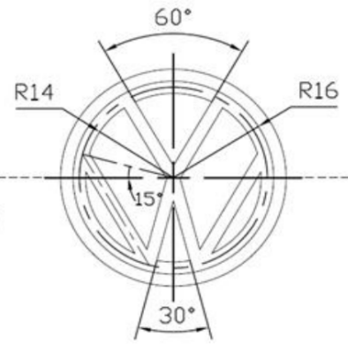
图3加工图纸
表4 数控加工工艺表
工步 | 刀具 |  | 主轴转速  （r/min） | 进给速度  （mm/min） | 切削深度  （mm）
工步 | 类型 | 刀刃直径  （mm） | 主轴转速  （r/min） | 进给速度  （mm/min） | 切削深度  （mm）
1 | 双刃螺旋铣刀 | Φ2 | 3000 | 200 | 0.5
注意要求：
（1）须在产品零件范围内加工；
（2）数控加工产品零件需选手完成数控编程调试，在机床MDA模式下运行对应加工程序验证；
（3）数控加工后能够清晰的看出产品零件特征即可，其他不做特别要求；
（4）加工开始和结束时主轴位置处于机床坐标系原点。

任务4 视觉单元集成应用（8分）

4.1 视觉安装
（1）根据现场提供的相机支架零部件，完成相机的机械、电气安装。
（2）对视觉单元的相机镜头焦距/光圈、光源亮度等进行调整，使视觉控制器可采集到清晰稳定的图像。

4.2 视觉标定
编写视觉标定程序，完成视觉系统参数标定。利用现场提供的校准板工具，通过编写工业机器人和视觉程序，完成视觉的校准。

4.3 视觉检测
通过工业机器人抓取轮毂零件置于视觉单元的视觉相机视野，编写PLC、WINCC程序，实现以下功能:
- 可通过WINCC的“执行拍照”按钮，实现手动触发视觉拍照功能；
以上内容仅为本文档的试下载部分，为可阅读页数的一半内容。如要下载或阅读全文，请访问：https://d.book118.com/968117135033006032

